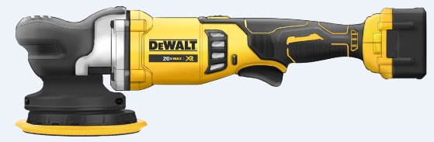



DCM848N-XJ
18 Volt Akku-Exzenterpolierer (bürstenlos) -Basisversion

- Bürstenloser Motor - höhere Leistung, kompaktere Abmessungen, längere Laufzeit pro Akkuladung sowie längere Lebensdauer
- Freilaufender Antrieb für hologrammfreies Finishing
- Sicherheitsabschaltung bei zu viel Druck auf den Stützteller – reduziert die Wärmeentwicklung auf der Oberfläche, dadurch ideal für temperatur-
empfindliche Lacke geeignet
- 15 mm Polierhub für hohen Wirkungsgrad
- Drehzahlvorwahl über Rändelrad für materialspezifischen Einsatz
- Arretierbarer Schalter für Dauerbetrieb
- Elektronischer Sanftanlauf für ruckfreies Anlaufen
- Gedämpfter Teller zur Reduzierung des Drucks auf die Oberfläche
- Klettfix-System für schnellen Zubehörwechsel
- Um 90° gedrehte Akku-Aufnahme für einen größeren Abstand zum Werkstück
- Austauschbare Lüftungsfilter verhindern das Eindringen von Wollresten und groben Partikeln in das Maschineninnere
- Ergonomisch gummierte Griffbereiche und geringer Griffumfang für bequemes Arbeiten auch über längere Zeiträume
- Basistype (ohne Akkus und Ladegerät) optimal geeignet bei bereits vorhandenen 18 Volt XR- oder XR Flexvolt-Akkus

Serienmäßiger Lieferumfang
- Akku-Exzenterpolierer
- Zusatzhandgriff

Technische Daten
Akku-Technologie | 18 Volt XR- bzw. XR FLEXVOLT
Akku-Kompatibilität | alle 18 Volt XR- und  54 Volt XR FLEXVOLT-Akkus jeweils jeder Ah-Klasse
Leerlaufhubzahl (min⁻¹) | 2.400 – 5.500
Polierhub (mm) | 15
Max.Polierkörper-Ø (mm) | 180
Gewicht (bei Einsatz eines 18 Volt / 2 bzw. 5 Ah-Akkus) | 2,7 bzw. 3,1 kg
EAN-code | 5035048714546
Vibrationen (m/s²) | 10,0
K-Wert (m/s²) | 2,9
Schalldruckpegel LPA (dB(A)) | 77
Schallleistungspegel LWA (dB(A)) | 88
K-Wert (dB(A)) | 3,0

